ТЕХНИЧЕСКИЙ ПРОЕКТ ШЛАГБАУМА ОТКАТНОГО ТИПА

Используемое оборудование

Шлагбаумы: электромеханический антивандальный откатной «DoorHan» Barrier Protector, с шириной перекрываемого проезда до 6 м.

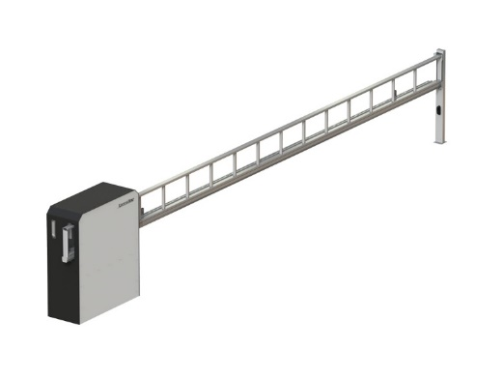
(рис. 1)

Оборудование для диспетчеризации: (вызывая панель, блок управления автоматикой) крепятся на/внутри тумбы шлагбаума.

Работа всех коммутационных устройств осуществляется посредством подключения их к интернету кабельной линией. Для подключения используется кабель для наружной проводки FTP-5е 4х2х0,52. Прокладка кабеля в грунте на глубине до 0,3 м и асфальте в штробе на глубину 50-80 мм в ПНД трубе диаметром 25 мм, с толщиной стенки не менее 2 мм.
Шлагбаум откатного типа DoorHan «Barrier Protector» разработан для контроля доступа транспортных средств. Конструкция шлагбаума состоит из металлической стрелы, которая выполнена из оцинкованного профиля 71 х 60 х 3,5 мм, металлического корпуса с приводом и блоком управления. Все элементы покрыты порошково-полимерной краской, на стреле расположены светоотражающие элементы. Шлагбаум устойчив к внешним механическим воздействиям и климатическим условиям на территории РФ. Данный шлагбаум имеет повышенную скорость открытия/закрытия. Шлагбаум применяется на автопарковках, въездах в промышленные предприятия, дворовые территории, школы, детские сады и любые другие объекты, требующие системы контроля доступа транспортных средств. Шлагбаум снабжен регулируемым устройством безопасности, а также устройством фиксации стрелы в любом положении и ручным «расцепителем» для работы в случае отсутствия электроэнергии.
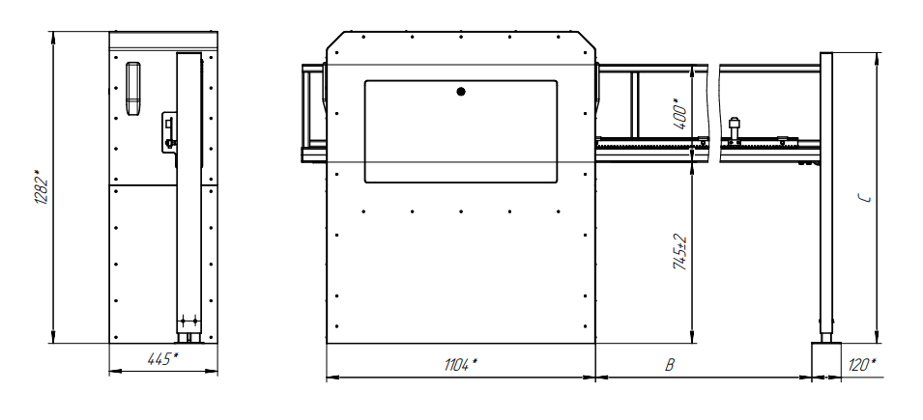
Габариты

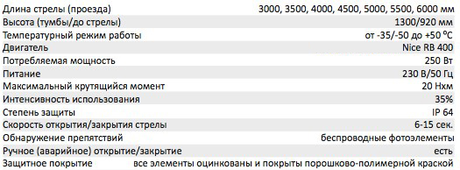
Технические характеристики

